Інформація
про хід виконання бюджету
Броварської міської територіальної громади
за І квартал 2022 року

Пояснювальна записка підготовлена відповідно до статті 20 Регламенту Броварської міської ради Броварського району Київської області VIII скликання

- Обґрунтування необхідності прийняття рішення

Звітування перед громадою про хід виконання бюджету Броварської міської територіальної громади за І квартал 2022 рік.

- Мета і шляхи її досягнення

Розгляд звіту про виконання бюджету Броварської міської територіальної громади за І квартал 2022 рік, підготовка детальної пояснювальної записки.

- Правові аспекти

Розроблено відповідно до Бюджетного кодексу України, Закону України «Про місцеве самоврядування в Україні».

- Фінансово економічне обґрунтування

Податкові надходження, неподаткові надходження, доходи від операцій з капіталом, цільові фонди, офіційні трансферти.

- Прогноз результатів

Аналіз формування та використання фінансових ресурсів бюджету Броварської міської територіальної громади за І квартал 2022.
Відкритість та прозорість перед громадою.

- Суб’єкт подання проекту рішення

Фінансове управління Броварської міської ради Броварського району Київської області, начальник Наталія ПОСТЕРНАК 6-06-67, заступник начальника – начальник бюджетного відділу Наталія КРІПАК 6-13-59.

ДОХОДИ

За І квартал 2022 року обсяг доходної частини бюджету громади становить 447 489 073,0 грн., з них надходження до загального фонду –406 298 585,0 грн. (в тому числі трансферти – 81 970 192,0 грн.), до спеціального фонду – 41 190 488,0 грн. (в тому числі власні надходження бюджетних установ – 10 904 561,0 грн.).

Структура доходів бюджету громади за І квартал 2022 року

ЗАГАЛЬНИЙ ФОНД

До загального фонду бюджету громади за І квартал 2022 року без врахування трансфертів надійшло 324 328 393,0 грн. доходів при плані 345 110 800,0 грн., виконання планових показників склало 94,0 %, невиконання складає 20 782 407,0 грн.
Невиконання по надходженнях до загального фонду пов’язано з військовою агресією російської федерації проти України та розгортанням бойових дій на території Броварського району.
В порівнянні з відповідним періодом минулого року надходження до загального фонду бюджету громади в цілому зросли на 21 921 379,0 грн., або на 7,2 %.

Структура надходжень загального фонду бюджету громади за І квартал 2022 року

Основними бюджетоутворюючими джерелами місцевого бюджету у 2022 році є:
податок на доходи фізичних осіб;
податок на майно;
єдиний податок;
акцизний податок.

Податок на доходи фізичних осіб

Найбільш вагомим податком загального фонду є податок на доходи фізичних осіб. За І квартал 2022 року до бюджету громади надійшло податку на доходи фізичних осіб у сумі 188 568 409,0 грн., або 94,5 %, невиконання складає 11 031 591,0 грн. відповідно до плану на І квартал 2022 року (199 600 000,0 грн.).
Надходження по податку на доходи фізичних осіб до бюджету громади в цілому зросли на 19 477 624,0 грн., або на 11,5 % в порівнянні з відповідним періодом минулого року.

Податок на майно

Надходження по податку на майно за І квартал 2022 року склали 30 026 079,0 грн., або 70,4 % , невиконання складає 12 616 921,0 грн. до планових показників (42 643 000,0 грн.).
Надходження по податку на майно до бюджету громади в цілому зменшились на 10 302 689,0 грн., або на 25,5 % в порівнянні з відповідним періодом минулого року.
Податок на майно складається з:
1. плати за землю;
2. податку на нерухоме майно, відмінне від земельної ділянки;
3. транспортного податку.

Надходження плати за землю у розрізі платежів за
І квартал 2022 року
грн.
Назва податку | План  на І квартал 2022 року | Фактичні надходження за І квартал 2022 року | Відсоток виконання плану за І квартал 2022 року
Земельний податок | 15 303 000,0 | 11 622 195,0 | 75,9
Орендна плата за земельну ділянку | 18 535 000,0 | 10 624 933,0 | 57,3
ВСЬОГО | 33 838 000,0 | 22 247 128,0 | 65,7

Надходження по платі за землю до бюджету громади в цілому зменшились на 9 252 702,0 грн., або на 29,4 % в порівнянні з відповідним періодом минулого року.
Надходження податку на нерухоме майно, відмінне від земельної ділянки
за І квартал 2022 року
грн.
Назва податку | План  на І квартал 2022 року | Фактичні надходження за І квартал 2022 року | Відсоток виконання плану за І квартал 2022 року
Податок на нерухоме майно, відмінне від земельної ділянки, сплачений юридичними особами | 7 750 000,0 | 7 328 500,0 | 94,6
Податок на нерухоме майно, відмінне від земельної ділянки, сплачений фізичними особами | 750 000,0 | 242 262,0 | 32,3
ВСЬОГО | 8 500 000,0 | 7 570 762,0 | 89,1

Надходження по податку на нерухоме майно, відмінне від земельної ділянки до бюджету громади в цілому зменшились на 912 795,0 грн., або на 10,8 % в порівнянні з відповідним періодом минулого року.

Надходження транспортного податку у розрізі платежів
за І квартал 2022 року грн.
Назва податку | План  на І квартал 2022 року | Фактичні надходження за І квартал 2022 року | Відсоток виконання плану за І квартал 2022 року
Транспортний податок з фізичних осіб | 190 000,0 | 83 386,0 | 43,9
Транспортний податок з юридичних осіб | 115 000,0 | 124 804,0 | 108,5
ВСЬОГО | 305 000,0 | 208 190,0 | 68,3

Надходження по транспортному податку до бюджету громади в цілому зменшились на 137 189,0 грн., або на 39,7 % в порівнянні з відповідним періодом минулого року.

По єдиному податку за І квартал 2022 року надходження становлять 76 090 289,0 грн. при плані 70 820 000,0 грн., виконання планових показників склало 107,4 %, перевиконання складає 5 270 289,0 грн. Надходження по єдиному податку до бюджету громади в цілому зросли на 13 206 003,0 грн., або на 21,0 % в порівнянні з відповідним періодом минулого року.
До загального фонду бюджету міста надходить акцизний податок з реалізації суб’єктами господарювання роздрібної торгівлі підакцизних товарів та пальне. Надходження по акцизному податку з вироблених та ввезених на митну територію України підакцизних товарів (пального) за І квартал 2022 року склали 7 323 230,0 грн. при плані 14 100 000,0 грн., виконання планових показників склало 51,9 %, невиконання становить 6 776 770,0 грн. Надходження до бюджету громади в цілому зменшились на 5 022 102,0 грн., або на 40,7 % в порівнянні з відповідним періодом минулого року.
Надходження по акцизному податку з реалізації суб’єктами господарювання роздрібної торгівлі підакцизних товарів за І квартал 2022 року склали в сумі 12 388 759,0 грн., що складає 86,6 % до плану (14 300 000,0 грн.), невиконання становить 1 911 241,0 грн. Надходження по акцизному податку до бюджету громади в цілому зменшились на 1 542 668,0 грн., або на 11,1 % в порівнянні з відповідним періодом минулого року.

Неподаткові надходження
Планові показники неподаткових платежів на І квартал 2022 року становили 3 521 500,0 грн., фактичні надходження становлять 9 754 263,0 грн., що складає 276,9 %, перевиконання складає 6 232 763,0 грн. Надходження до бюджету громади в цілому зросли на 6 120 393,0 грн., або на 168,0 % в порівнянні з відповідним періодом минулого року.
Основна сума надходжень надійшла по коду «Інші надходження» -6 864 682,0 грн. ( повернення невикористаних коштів 2021 року).

СПЕЦІАЛЬНИЙ ФОНД

До спеціального фонду за І квартал 2022 року без врахування власних надходжень бюджетних установ надійшло – 30 285 927,0 грн. при плані 15 473 800,0 грн., що становить 95,7 %, перевиконання складає – 14 812 127,0 грн.
Крім того, власні надходження бюджетних установ за І квартал 2022 року становлять 10 904 561,0 грн.

Структура надходжень спеціального фонду бюджету Броварської міської територіальної громади за І квартал 2022 року

ВИДАТКИ

ЗАГАЛЬНИЙ ФОНД

Видаткова частина бюджету по загальному фонду Броварської міської територіальної громади за І квартал 2022 року виконана на 68,1 %.
Касові видатки за звітний період склали 349 133 176,0 грн., що на 46 011 625,0 грн. більше, ніж за аналогічний період минулого року.
Виконання видаткової частини загальному фонду бюджету за звітний період характеризується такими даними:
грн.
КОД | Галузь | Касові видатки за  І кв. 2021 р. | Затверджено з урахуванням внесених змін на  І кв. 2022 р. | Касові видатки за  І кв. 2022 р. | % виконання | Відхилення касових видатків  І кв.2022  від  І кв. 2021
0100 | Державне управління | 38 329 810 | 48 112 437 | 36 404 834 | 75,7 | -1 924 976
1000 | Освіта | 164 939 007 | 242 759 520 | 173 498 911 | 71,5 | 8 559 904
2000 | Охорона здоров’я | 23 667 064 | 49 189 865 | 30 694 795 | 62,4 | 7 027 731
3000 | Соціальний захист та соцзабезпечення | 9 584 402 | 15 324 986 | 10 135 973 | 66,1 | 551 571
4000 | Культура | 4 410 123 | 11 017 800 | 5 429 820 | 49,3 | 1 019 697
5000 | Фізкультура і спорт | 8 847 004 | 14 254 000 | 9 811 545 | 68,8 | 964 541
6000 | Житлово-комунальне господарство | 38 231 979 | 93 693 500 | 69 353 736 | 74,0 | 31 121 757
7000 | Економічна діяльність | 149 132 | 4 829 273 | 251 151 | 5,2 | 102 019
8000 | Інша діяльність | 896 630 | 12 175 146 | 2 198 678 | 18,1 | 1 302 048
9000 | Міжбюджетні трансферти | 14 066 400 | 21 418 400 | 11 353 733 | 53,0 | -2 712 667
 | Разом видатків загального фонду | 303 121 551 | 512 774 927 | 349 133 176 | 68,1 | 46 011 625

Видатки загального фонду бюджету
за функціональною структурою

грн.
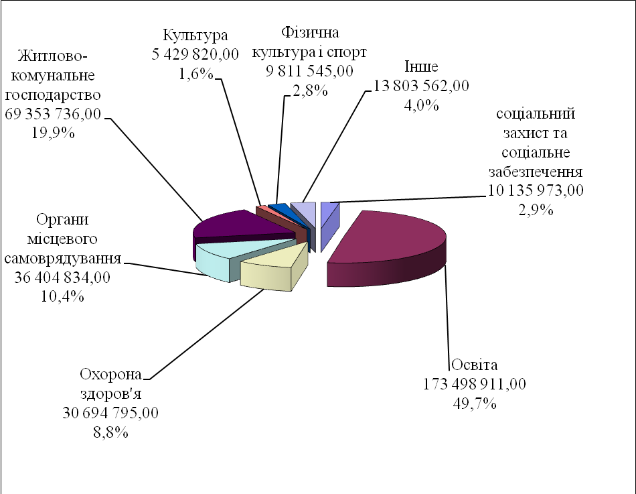

Найбільшу питому вагу за функціональною структурою складають видатки на утримання установ та закладів освіти – 49,7 % загального обсягу видатків, житлово-комунальне господарство – 19,9 %, органів місцевого самоврядування – 10,4 %, охорони здоров’я – 8,8 %, на соціальний захист та соціальне забезпечення – 2,9 %, фізичну культуру і спорт – 2,8 %, культуру – 1,6 %, інші галузі – 4,0 %.

Обсяги фінансування видатків галузей
в порівнянні з аналогічним періодом минулого року

грн.
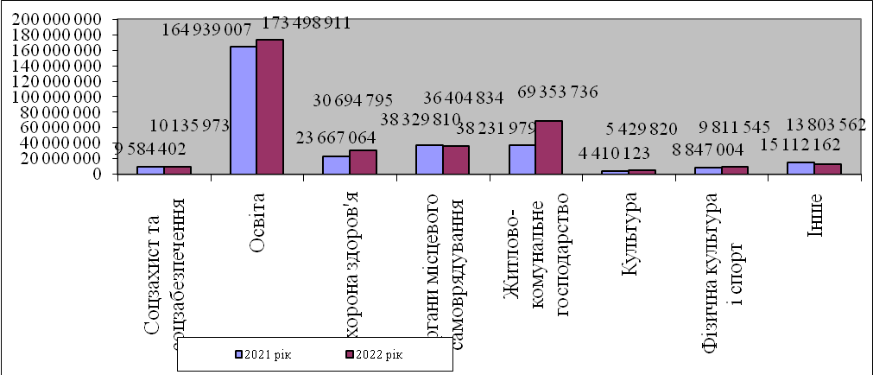

Видатки загального фонду бюджету
за економічною структурою
грн.

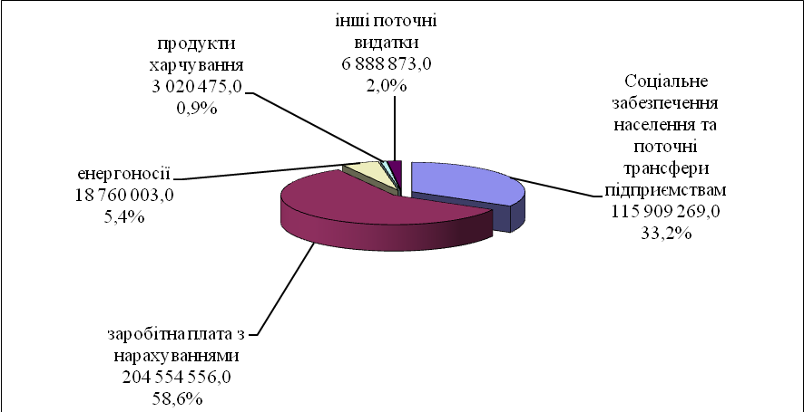

Найбільшу питому вагу за економічною структурою складають видатки на заробітну плату з нарахуваннями – 58,6 %, на соціальне забезпечення населення та поточні трансферти підприємствам – 33,2 %, на енергоносії – 5,4 %, на продукти харчування – 0,9 %, інші поточні видатки – 2,0 %.
Обсяги фінансування видатків за економічною структурою
в порівнянні з аналогічним періодом минулого року

грн.

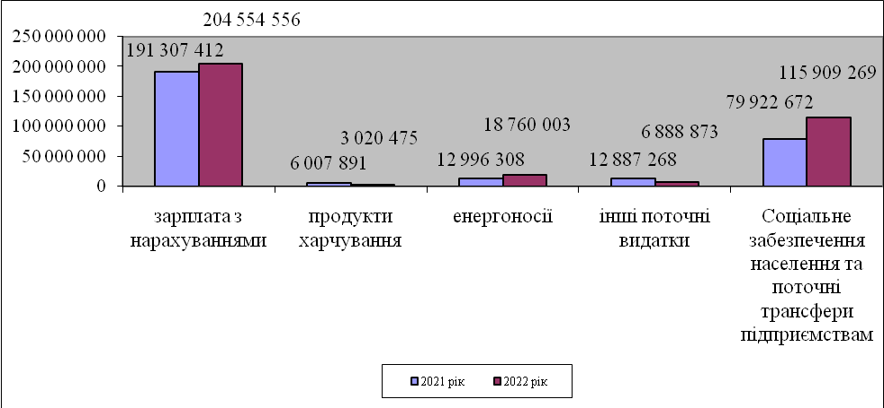

Державне управлiння

За звітний період по розділу «Державне управлiння» касові видатки загального фонду Броварської міської територіальної громади склали 36 404 834,0 грн., що на 1 924 976,0 грн. менше, ніж за аналогічний період минулого. Виконання видаткової частини по цьому розділу склало 75,7 %.
Видатки по коду 0160 «Керівництво і управління у відповідній сфері у містах (місті Києві), селищах, селах, об’єднаних територіальних громадах» у сумі 36 404 834,0 грн. направлено на функціонування органів місцевого самоврядування.

Освіта

Виконання видаткової частини по цьому розділу склало 71,5 %. За звітний період по розділу «Освіта» касові видатки загального фонду Броварської міської територіальної громади склали 173 498 911,0 грн., що на 8 559 904,0 грн. більше, ніж за аналогічний період минулого року.
Виконання видаткової частини бюджету по галузі «Освіта» за звітний період характеризується наступними даними:

грн.
КОД | Назва | Касові видатки за  І кв.2021 р. | Затверджено з урахуванням внесених змін на  І кв. 2022 р. | Касові видатки за  І кв. 2022 р. | % виконання | Відхилення касових видатків  І кв.2022  від  І кв. 2021
1010 | Надання дошкільної освіти | 48 509 093 | 76 170 296 | 50 941 980 | 66,9 | 2 432 887
1021 + 1031 + 1061 | Надання загальної середньої освіти закладами загальної середньої освіти | 95 693 336 | 134 888 256 | 101 221 904 | 75,0 | 5 528 568
1070 | Надання позашкільної освіти закладами позашкільної освіти, заходи із позашкільної роботи з дітьми | 6 447 620 | 9 525 750 | 7 075 657 | 74,3 | 628 037
1080 | Надання спеціальної освіти мистецькими школами | 6 424 110 | 8 268 500 | 5 656 571 | 68,4 | -767 539
1141 | Забезпечення діяльності інших закладів у сфері освіти | 5 787 470 | 8 431 236 | 6 095 830 | 72,3 | 308 360
1150 | Забезпечення діяльності інклюзивно-ресурсних центрів | 1 281 075 | 4 040 812 | 1 876 495 | 46,4 | 595 420
1160 | Забезпечення діяльності центрів професійного розвитку педагогічних працівників | 553 770 | 1 018 900 | 568 743 | 55,8 | 14 973
1200 | Надання освіти за рахунок субвенції з державного бюджету місцевим бюджетом на надання державної підтримки особам з особливими освітніми потребами | 242 533 | 415 770 | 61 731 | 14,8 | -180 802
 | Всього | 164 939 007 | 242 759 520 | 173 498 911 | 71,5 | 8 559 904

За рахунок цих коштів утримувались 22 дошкільних навчальних заклади, 10 загальноосвітніх шкіл, гімназія ім. С. І. Олійника, навчально - виховний комплекс, навчально-виховне об’єднання, 3 позашкільні заклади освіти (ДЕНЦ Камелія, палац творчості дітей та юнацтва, центр національно - патріотичного виховання), дитяча музична школа, дитяча школа мистецтв, Всеукраїнський центр по розповсюдженню та впровадженню ідей В. О. Сухомлинського, Інклюзивно - ресурсний центр корекційно – розвиткової роботи та інклюзивного навчання, центр професійного розвитку педагогічних працівників, централізована бухгалтерія, господарська група.
В загальному обсязі видатків загального фонду по галузі «Освіта» касові видатки на виконання Програми розвитку системи освіти Броварської міської територіальної громади на 2019-2023 роки склали 61 034,0 грн.
Найбільшу питому вагу за економічною структурою складають видатки на заробітну плату з нарахуваннями – 85,5 %, на енергоносії – 6,9 %, на продукти харчування – 3,6 %, інші поточні видатки – 3,9 %.

грн.

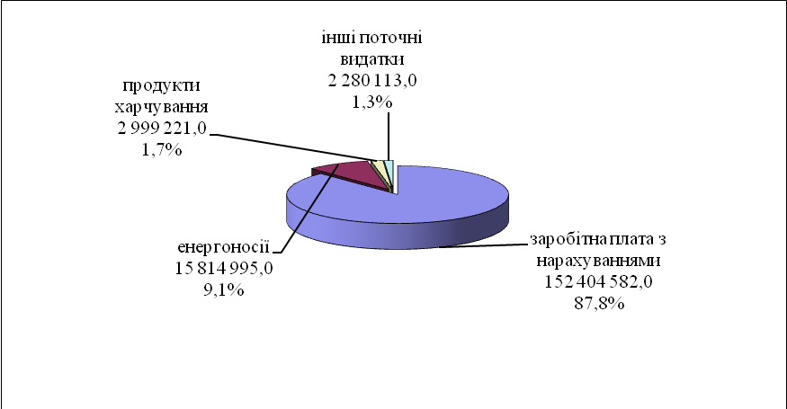

Охорона здоров’я
Виконання видаткової частини по цьому розділу склало 62,4 %. За звітний період у сфері охорони здоров’я касові видатки загального фонду Броварської міської територіальної громади склали 30 694 795,0 грн., що на 7 027 731,0 грн. більше ніж за аналогічний період минулого року.
Виконання видаткової частини бюджету по галузі «Охорона здоров’я» за звітний період характеризується наступними даними:

грн.
КОД | Назва | Касові видатки за  І кв. 2021 р. | Затверджено з урахуванням внесених змін на  І кв. 2022 р. | Касові видатки за  І кв. 2022 р. | % виконання | Відхилення касових видатків  І кв.2022  від  І кв. 2021
2010 | Багатопрофільна стаціонарна медична допомога населенню | 12 569 879 | 25 034 125 | 17 540 189 | 70,1 | 4 970 310
2100 | Стоматологічна допомога населенню | 158 654 | 620 000 | 285 865 | 46,1 | 127 211
2111 | Первинна медична допомога населенню | 8 917 079 | 22 605 740 | 12 388 741 | 54,8 | 3 471 662
2144 | Централізовані заходи з лікування хворих на цукровий та нецукровий діабет | 1 599 528 |  |  |  | -1 599 528
2152 | Інші програми та заходи у сфері охорони здоров'я | 421 924 | 930 000 | 480 000 | 51,6 | 58 076
 | Всього | 23 667 064 | 49 189 865 | 30 694 795 | 62,4 | 7 027 731

Найбільшу питому вагу складають видатки на фінансування КНП «ББКЛ»– 57,1 %, на БМЦ «ПМСД» – 40,4 %, на КНП БМР «Броварська стоматологічна допомога» – 0,9 %, інші програми та заходи в сфері охорони здоров’я – 1,6 %.
грн.
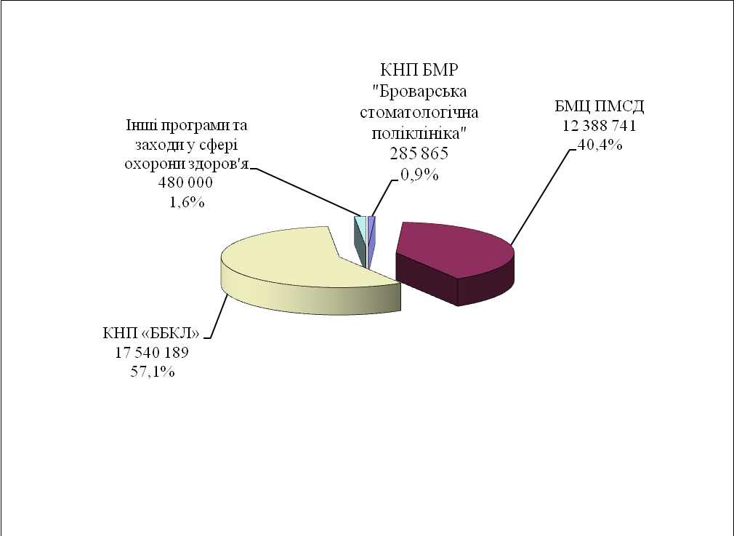

В загальному обсязі видатків по галузі «Охорона здоров’я» касові видатки на виконання Програми "Фінансова підтримка для покращення надання вторинної медичної допомоги населенню Броварської міської територіальної громади та відновлення матеріально-технічної бази комунального некомерційного підприємства "Броварська багатопрофільна клінічна лікарня" територіальних громад Броварського районну ради Київської області на 2022 - 2026 роки склали 15 930 223,0 грн., Комплексної Програми розвитку охорони здоров'я в Броварській міській територіальній громаді на 2022-2026 роки – 13 154 606,0 грн.

Соціальний захист та соціальне забезпечення

Виконання видаткової частини по цьому розділу склало 66,1 %. За звітний період у сфері охорони здоров’я касові видатки загального фонду Броварської міської територіальної громади склали 10 135 973,0 грн., що на 551 571,0 грн. більше ніж за аналогічний період минулого року.
За рахунок цих коштів утримувались Спеціальний заклад «Броварський міський центр соціальних служб для сім'ї, дітей та молоді», Броварський міський територіальний центр соціального обслуговування, міський Центр комплексної реабілітації дітей з інвалідністю, виконувались програми та заходи.
Виконання видаткової частини бюджету по галузі «Соціальний захист та соціальне забезпечення» за звітний період характеризується наступними даними:

грн.
КОД | Назва | Касові видатки за  І кв. 2021 р. | Затверджено з урахуванням внесених змін на  І кв. 2022 р. | Касові видатки за  І кв. 2022 р. | % виконання | Відхилення касових видатків  І кв.2022  від  І кв. 2021
3030 | Надання пільг з оплати послуг зв'язку, інших передбачених законодавством пільг окремим категоріям громадян та компенсації за пільговий проїзд окремих категорій громадян | 764 816 | 819 000 | 174 355 | 21,3 | -590 461
3050 | Пільгове медичне обслуговування осіб, які постраждали внаслідок Чорнобильської катастрофи | 0 | 312 200 | 0 | 0,0 | 0
3104 | Забезпечення соціальними послугами за місцем проживання громадян, які не здатні до самообслуговування у зв'язку з похилим віком, хворобою, інвалідністю | 2 756 182 | 4 087 300 | 3 488 043 | 85,3 | 731 861
3105 | Надання реабілітаційних послуг особам з інвалідністю та дітям з інвалідністю | 2 784 044 | 4 166 296 | 3 032 540 | 72,8 | 248 496
3112 | Заходи державної політики з питань дітей та їх соціального захисту | 0 | 463 000 | 0 | 0,0 | 0
3121 | Утримання та забезпечення діяльності центрів соціальних служб | 1 012 751 | 1 308 750 | 969 197 | 74,1 | -43 554
3123 | Заходи державної політики з питань сім'ї |  | 223 100 | 222 554 | 99,8 | 222 554
3133 | Інші заходи та заклади молодіжної політики | 10 000 | 178 000 | 135 560 | 76,2 | 125 560
3160 | Надання соціальних гарантій фізичним особам, які надають соціальні послуги громадянам похилого віку, особам з інвалідністю, дітям з інвалідністю, хворим, які не здатні до самообслуговування і потребують сторонньої допомоги | 147 448 | 180 000 | 179 277 | 99,6 | 31 829
3180 | Надання пільг населенню (крім ветеранів війни і праці, військової служби, органів внутрішніх справ та громадян, які постраждали внаслідок Чорнобильської катастрофи), на оплату житлово-комунальних послуг | 380 958 | 565 000 | 411 909 | 72,9 | 30 951
3242 | Інші заходи у сфері соціального захисту і соціального забезпечення | 1 728 203 | 3 022 340 | 1 522 538 | 50,4 | -205 665
 | Всього | 9 584 402 | 15 324 986 | 10 135 973 | 66,1 | 551 571

В загальному обсязі касових видатків по галузі «Соціальний захист та соціальне забезпечення» враховано кошти на фінансування:
- Міської програми "З турботою про кожного" на 2021-2023 роки – 2 175 529,0 грн.;
- Програми підтримки молодих сімей та розвитку молоді «Молодь в дії» на 2022-2026 роки – 135 560,0 грн.;
- Міської Програми з надання соціальної та правової допомоги демобілізованим військовослужбовцям та військовослужбовцям, які брали (беруть) участь в антитерористичній операції/операції Об'єднаних сил, їх сім'ям, постраждалим учасникам Революції Гідності, бійцям добровольцям АТО та борців за незалежність України у ХХ столітті на 2022 - 2026 роки – 112 625,0 грн.;
- Комплексної Програми підтримки сім'ї та захисту прав дітей "Щаслива родина - успішна країна" до 2022 року – 222 554,0 грн.

Культура

Виконання видаткової частини по цьому розділу склало 49,3 %. За звітний період у сфері культури касові видатки загального фонду Броварської міської територіальної громади склали 5 429 820,0 грн., що на 1 019 697,0 грн. більше ніж за аналогічний період минулого року.
Виконання видаткової частини бюджету по установах культури за звітний період характеризується наступними даними:
грн.
КОД | Назва | Касові видатки за  І кв. 2021 р. | Затверджено з урахуванням внесених змін на  І кв. 2022 р. | Касові видатки за  І кв. 2022 р. | % виконання | Відхилення касових видатків  І кв.2022  від  І кв. 2021
4030 | Забезпечення діяльності бібліотек | 1 005 700 | 2 620 500 | 1 380 285 | 52,7 | 374 585
4040 | Забезпечення діяльності музеїв і виставок | 279 179 | 557 400 | 280 615 | 50,3 | 1 436
4060 | Забезпечення діяльності палаців і будинків культури, клубів, центрів дозвілля та інших клубних закладів | 2 789 967 | 6 733 800 | 3 519 890 | 52,3 | 729 923
4081 | Забезпечення діяльності інших закладів в галузі культури і мистецтва | 313 499 | 406 100 | 237 241 | 58,4 | -76 258
4082 | Інші заходи в галузі культури і мистецтва | 21 778 | 700 000 | 11 789 | 1,7 | -9 989
 | Всього | 4 410 123 | 11 017 800 | 5 429 820 | 49,3 | 1 019 697

По галузі «Культура та мистецтво» за рахунок коштів бюджету утримуються міська бібліотека та бібліотека для дітей, краєзнавчий музей, міський культурний центр, заклади клубного типу, Комунальний заклад клубного типу «Культурно-інноваційна платформа «ТепЛиця», централізована бухгалтерія.
Найбільшу питому вагу за економічною структурою складають видатки на заробітну плату з нарахуваннями – 79,0 %, на енергоносії – 19,2 %, інші поточні видатки – 1,8 %.
грн.
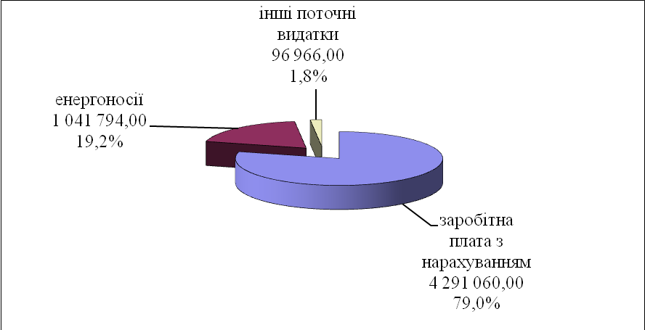

В загальному обсязі касових видатків по галузі «Культура» враховано кошти на фінансування Програми розвитку культури Броварської міської територіальної громади на 2022-2026 р.р. у сумі 11 789,0 грн.

Фізична культура і спорт

Виконання видаткової частини по цьому розділу склало 68,8 %. За звітний період у сфері фізичної культури та спорту касові видатки загального фонду Броварської міської територіальної громади склали 9 811 545,0 грн., що на 964 541,0 грн. більше ніж за аналогічний період минулого року.
За рахунок коштів по даному розділу утримувалися дві ДЮСШ, централізована бухгалтерія, спорткомплекс “Світлотехніка”, плавальний басейн “Купава”, надавалась фінансова підтримка КП «Оздоровчо-реабілітаційний центр» та «Міський футбольний клуб «Бровари», проводились спортивні заходи. Виконання видаткової частини бюджету по закладам фізичної культури та спорту характеризується такими даними:

грн.
КОД | Назва | Касові видатки за  І кв. 2021 р. | Затверджено з урахуванням внесених змін на  І кв. 2022 р. | Касові видатки за  І кв. 2022 р. | % виконання | Відхилення касових видатків  І кв.2022  від  І кв. 2021
5011 | Проведення навчально-тренувальних зборів і змагань з олімпійських видів спорту | 404 432 | 1 000 000 | 644 856 | 64,5 | 240 424
5031 | Утримання та навчально-тренувальна робота комунальних дитячо-юнацьких спортивних шкіл | 5 001 723 | 7 521 700 | 5 325 104 | 70,8 | 323 381
5041 | Утримання та фінансова підтримка спортивних споруд | 3 013 409 | 5 401 100 | 3 574 539 | 66,2 | 561 130
5063 | Забезпечення діяльності централізованої бухгалтерії | 427 440 | 331 200 | 267 046 | 80,6 | -160 394
 | Всього | 8 847 004 | 14 254 000 | 9 811 545 | 68,8 | 964 541

Найбільшу питому вагу за економічною структурою складають видатки на заробітну плату з нарахуваннями – 81,9 %, фінансова підтримка КП "Оздоровчо-реабілітаційний центр" та міського футбольного клубу «Бровари» – 11,5 %, проведення навчально-тренувальних зборів і змагань –4,6 %, енергоносії – 1,8 %, інші поточні видатки – 0,7 %.

грн.
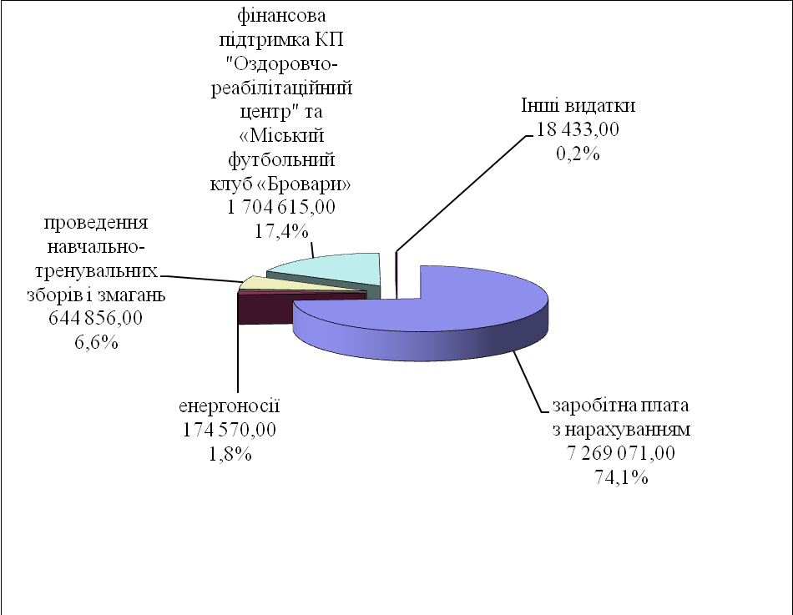

В загальному обсязі касових видатків по галузі «Фізична культура та спорт» враховано кошти на фінансування Програм:
- Програма розвитку фізичної культури і спорту Броварської міської територіальної громади на 2022-2026 роки – 644 856,0 грн.;
- Програма фінансової підтримки комунального підприємства Броварської міської ради Броварського району Київської області "Міський футбольний клуб "Бровари" на 2022-2026 роки – 1 315 755,0 грн.;
- Програма фінансової підтримки комунального підприємства «Оздоровчо-реабілітаційний центр» Броварської міської ради Броварського району Київської області на 2022-2026 роки – 2 258 784,0 грн.

Житлово-комунальне господарство

Виконання видаткової частини по цьому розділу склало 74,0 %. За звітний період у сфері житлово – комунального господарства касові видатки загального фонду Броварської міської територіальної громади склали 38 231 979,0 грн., що на 9 596 172,0 грн. більше ніж за аналогічний період минулого року по загальному фонду бюджету міста Бровари та направлені на виконання:
- Програми будівництва, капітального ремонту, утримання об'єктів житлового фонду, благоустрою та соціально-культурного призначення Броварської міської територіальної громади на 2019-2023 роки – 37 363 983,0 грн.;
- Програми відшкодування різниці в тарифах на послуги з постачання теплової енергії та постачання гарячої води для споживачів категорії «населення» комунального підприємства Броварської міської ради Броварського району Київської області «Броваритепловодоенергія» на 2021 – 2022 роки – 26 995 253,0 грн.;
- Програми фінансової підтримки комунальних підприємств Броварської міської територіальної громади на 2021 - 2026 роки – 4 994 500,0 грн.

Економічна діяльність

Виконання видаткової частини по цьому розділу склало 5,2 %. За звітний період касові видатки загального фонду Броварської міської територіальної громади склали 251 151,0 грн., що на 102 019,0 грн. більше ніж за аналогічний період минулого року та направлені на виконання:
- Програми оформлення права власності на нерухоме майно Броварської міської територіальної громади на 2021-2025 роки – 52 170,0 грн.;
- Програми визначення ринкової (оціночної) вартості комунального майна Броварської міської територіальної громади, для цілей оренди та приватизації на 2020-2021 роки – 13 000,0 грн.;
- Програми фінансової підтримки Броварської міської ради Броварського району Київської області «Центр інформаційних технологій міста» на 2022 рік – 148 981,0 грн.
- здійснення заходів із землеустрою – 37 000,0 грн.

Інша діяльність

Виконання видаткової частини по цьому розділу склало 18,1 %. За звітний період касові видатки загального фонду Броварської міської територіальної громади склали 2 198 678,0 грн., що на 1 302 048,0 грн. більше ніж за аналогічний період минулого року та направлені на виконання:
- Цільової програми захисту населення і територій від надзвичайних ситуацій техногенного та природного характеру у Броварській міській територіальній громаді на 2022-2026 роки – 71 377,0 грн.;
- Програми заходів з територіальної оборони в Броварській міській територіальній громаді на 2022 рік – 592 353,0 грн.
- на обслуговування місцевого боргу у сумі 1 534 948,0 грн.

Міжбюджетні трансферти

Виконання видаткової частини по цьому розділу склало 53,0 %. За звітний період касові видатки загального фонду Броварської міської територіальної громади склали 11 353 733,0 грн., що на 2 712 667,0 грн. менше ніж за аналогічний період минулого року та направлені на:
- субвенцію з місцевого бюджету бюджету Калитянської селищної ради на здійснення програм та заходів за рахунок коштів місцевих бюджетів – 70 400,0 грн.;
- реверсну дотацію – 11 283 333,0 грн.

СПЕЦІАЛЬНИЙ ФОНД

Видаткова частина бюджету по спеціальному фонду бюджету Броварської міської територіальної громади за І квартал 2022 року склала 18 165 845,0 грн., що на 5 100 840,0 грн. менше, ніж за аналогічний період минулого року.

КОД | Назва головного розпорядника коштів, об'єкт | Касові видатки за І кв. 2021 р. | Касові видатки за І кв. 2022 р. | Відхилення касових видатків І кв.2022 р. від  І кв. 2021 р.
100 | Державне управління | 290 992 | 0 | -290 992
1000 | Освіта | 6 482 155 | 6 728 683 | 246 528
2000 | Охорона здоров’я | 2 653 061 | 0 | -2 653 061
3000 | Соціальний захист та соцзабезпечення | 19 570 | 51 906 | 32 336
4000 | Культура і мистецтво | 33 525 | 76 262 | 42 737
5000 | Фізична культура і спорт | 1 908 546 | 2 041 015 | 132 469
6000 | Житлово-комунальне господарство | 1 841 306 | 319 548 | -1 521 758
7000 | Економічна діяльність | 10 037 530 | 8 208 781 | -1 828 749
8000 | Інша діяльність | 0 | 582 350 | 582 350
9000 | Міжбюджетні трансферти | 0 | 157 300 | 157 300
 | Разом видатків загального фонду | 23 266 685 | 18 165 845 | -5 100 840
Видатки по спеціальному фонду бюджету здійснювались за рахунок:
- бюджету розвитку – 8 685 629,0 грн.;
- плати за послуги, що надаються бюджетними установами – 4 387 311,0 грн.;
- інші джерела власних надходжень бюджетних установ – 5 092 905,0 грн.

Структура видатків спеціального фонду бюджету
за І квартал 2022 року
грн.

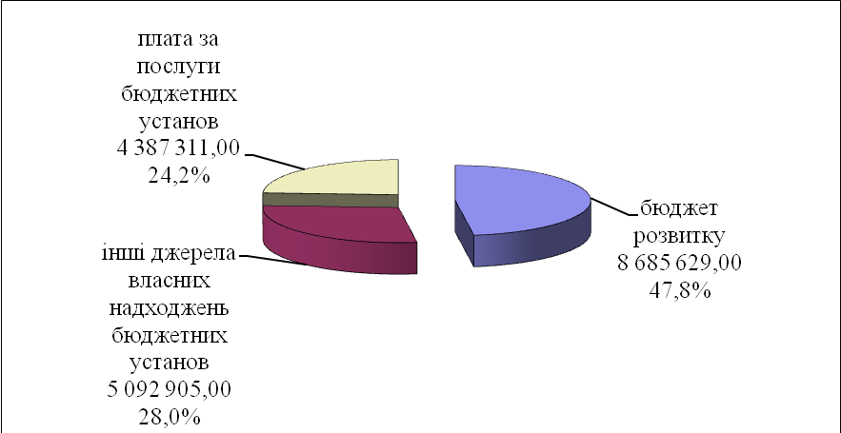

Обсяги фінансування видатків спеціального фонду бюджету
в порівнянні з аналогічним періодом минулого року

грн.

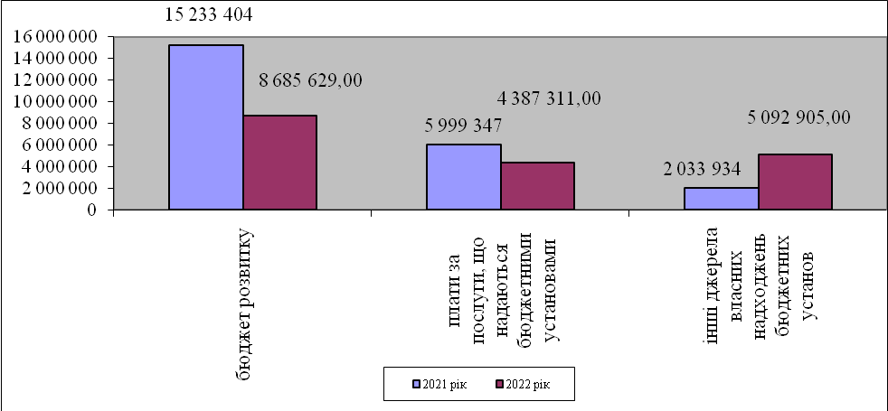

Бюджет розвитку
грн.

КОД | Назва головного розпорядника коштів, об'єкт | Касові видатки за І квартал 2021 р. | Затверджено з урахуванням внесених змін на І квартал 2021 р. | Касові видатки за І квартал 2022 р. | % виконання 2022 рік | Відхилення касових видатків 2022 р. від 2021 р.
 | Броварська міська рада Київської області, в т.ч.: | 0 | 19 500 | 0 | 0 | 0
7130 | Здійснення заходів із землеустрою | 0 | 19 500 | 0 | 0 | 0
 | Виконавчий комітет Броварської міської ради , в т.ч.: | 290 992 | 5 060 100 | 0 | 0 | -290 992
0160 | Придбання обладнання та предметів довгострокового користування | 290 992 | 1 678 100 | 0 | 0 | -290 992
7350 | Розроблення схем планування та забудови територій | 0 | 1 832 000 | 0 | 0 | 0
7670 | Внески до статутного капіталу суб’єктів господарювання | 0 | 300 000 | 0 | 0 | 0
8230 | Інші заходи громадського порядку та безпеки | 0 | 250 000 | 0 | 0 | 0
8240 | Заходи та роботи з територіальної оборони | 0 | 1 000 000 | 0 | 0 | 0
 | Управління освіти і науки Броварської міської ради, в т.ч.: | 410 515 | 11 674 653 | 0 | 0 | -410 515
1010 | Надання дошкільної освіти | 138 498 | 3 158 400 | 0 | 0 | -138 498
1021 | Надання загальної середньої освіти закладами загальної середньої освіти | 272 017 | 7 469 700 | 0 | 0 | -272 017
1070 | Надання позашкільної освіти закладами позашкільної освіти, заходи із позашкільної роботи з дітьми | 0 | 600 000 | 0 | 0 | 0
1141 | Забезпечення діяльності інших закладів у сфері освіти | 0 | 200 000 | 0 | 0 | 0
1151 | Забезпечення діяльності інклюзивно-ресурсних центрів за рахунок коштів місцевого бюджету | 0 | 100 000 | 0 | 0 | 0
1160 | Забезпечення діяльності центрів професійного розвитку педагогічних працівників | 0 | 32 400 | 0 | 0 | 0
1210 | Надання освіти за рахунок залишку коштів за субвенцією з державного бюджету місцевим бюджетам на надання державної підтримки особам з особливими освітніми потребами | 0 | 74 153 | 0 | 0 | 0
5031 | Утримання та навчально-тренувальна робота комунальних дитячо-юнацьких спортивних шкіл | 0 | 40 000 | 0 | 0 | 0
 | Відділ охорони здоров"я Броварської міської ради, в т.ч.: | 2 653 061 | 29 401 900 | 0 | 0 | -2 653 061
0160 | Придбання обладнання та предметів довгострокового користування | 0 | 10 000 | 0 | 0 | 0
2010 | Багатопрофільна стаціонарна медична допомога населенню | 0 | 20 750 000 | 0 | 0 | 0
2100 | Стоматологічна допомога населенню | 323 061 | 1 000 000 | 0 | 0 | -323 061
2111 | Первинна медична допомога населенню, що надається центрами первинної медичної допомоги | 2 330 000 | 7 641 900 | 0 | 0 | -2 330 000
 | Управління соціального захисту населення Броварської міської ради, в т.ч.: | 0 | 47 500 | 0 | 0 | 0
0160 | Придбання обладнання та предметів довгострокового користування | 0 | 47 500 | 0 | 0 | 0
 | Служба у справах дітей Броварської міської ради , в т.ч.: | 0 | 43 700 | 0 | 0 | 0
0160 | Придбання обладнання та предметів довгострокового користування | 0 | 22 000 | 0 | 0 | 0
3121 | Утримання та забезпечення діяльності центрів соціальних служб | 0 | 21 700 | 0 | 0 | 0
 | Відділ культури Броварської міської ради , в т.ч.: | 0 | 1 440 000 | 0 | 0 | 0
0160 | Придбання обладнання та предметів довгострокового користування | 0 | 70 000 | 0 | 0 | 0
1080 | Надання спеціалізованої освіти мистецькими школами | 0 | 690 000 | 0 | 0 | 0
4030 | Забезпечення діяльності бібліотек | 0 | 285 000 | 0 | 0 | 0
4040 | Забезпечення діяльності музеїв і виставок | 0 | 25 000 | 0 | 0 | 0
4060 | Забезпечення діяльності палаців i будинків культури, клубів, центрів дозвілля та iнших клубних закладів | 0 | 310 000 | 0 | 0 | 0
4081 | Забезпечення діяльності інших закладів в галузі культури і мистецтва | 0 | 60 000 | 0 | 0 | 0
 | Управління будівництва, житлово-комунального господарства, інфраструктури та транспорту Броварської міської ради , в т.ч.: | 11 878 836 | 460 232 290 | 8 528 329 | 1,9 | -3 350 507
0160 | Придбання обладнання та предметів довгострокового користування | 0 | 45 000 | 0 | 0 | 0
1010 | Надання дошкільної освіти | 0 | 630 000 | 0 | 0 | 0
1021 | Надання загальної середньої освіти закладами загальної середньої освіти | 0 | 35 085 000 | 0 | 0 | 0
2111 | Первинна медична допомога населенню, що надається центрами первинної медичної (медико-санітарної) допомоги | 0 | 9 500 000 | 0 | 0 | 0
3105 | Надання реабілітаційних послуг особам з інвалідністю та дітям з інвалідністю | 0 | 1 865 000 | 0 | 0 | 0
4030 | Забезпечення діяльності бібліотек | 0 | 350 000 | 0 | 0 | 0
6011 | Експлуатація та технічне обслуговування житлового фонду | 0 | 10 313 000 | 0 | 0 | 0
6013 | Забезпечення діяльності водопровідно-каналізаційного господарства | 0 | 2 000 000 | 0 | 0 | 0
6015 | Забезпечення надійної та безперебійної експлуатації ліфтів | 0 | 13 561 000 | 0 | 0 | 0
6030 | Організація благоустрою населених пунктів | 1 841 306 | 66 846 000 | 319 548 | 0 | -1 521 758
7321 | Будівництво освітніх установ та закладів | 5 286 187 | 147 979 495 | 0 | 0 | -5 286 187
7322 | Будівництво медичних установ та закладів | 0 | 500 000 | 0 | 0 | 0
7323 | Будівництво установ та закладів соціальної сфери | 0 | 100 000 | 0 | 0 | 0
7324 | Будівництво установ та закладів культури | 973 515 | 0 | 0 | 0 | -973 515
7325 | Будівництво споруд, установ та закладів фізичної культури і спорту | 0 | 3 000 000 | 13 674 | 0 | 13 674
7330 | Будівництво інших об"єктів комунальної власності | 0 | 3 750 000 | 0 | 0 | 0
7366 | Реалізація проектів в рамках Надзвичайної кредитної програми для відновлення України | 0 | 15 200 000 | 0 | 0 | 0
7461 | Утримання та розвиток автомобільних доріг та дорожньої інфраструктури за рахунок коштів місцевого бюджету | 3 027 828 | 105 833 695 | 468 896 | 0 | -2 558 932
7670 | Внески до статутного капіталу суб’єктів господарювання | 750 000 | 40 674 100 | 7 726 211 | 19 | 6 976 211
8230 | Інші заходи громадського порядку та безпеки | 0 | 3 000 000 | 0 | 0 | 0
 | Управління інспекції і контролю Броварської міської ради, в т.ч.: | 0 | 225 000 | 0 | 0 | 0
0160 | Придбання обладнання та предметів довгострокового користування | 0 | 225 000 | 0 | 0 | 0
 | Фінансове управління Броварської міської ради, в т.ч.: | 0 | 2 213 300 | 157 300 | 7,1 | 157 300
9770 | Інші субвенції з місцевого бюджету | 0 | 157 300 | 157 300 | 100 | 157 300
9800 | Субвенція державному бюджету на виконання програм соціально-економічного розвитку | 0 | 2 056 000 | 0 | 0 | 0
 | РАЗОМ видатки по спеціальному фонду | 15 233 404 | 510 357 943 | 8 685 629 | 1,7 | -6 547 775

Начальник
фінансового управління Наталія ПОСТЕРНАК

